Offene Kommunikation für Industrie 4.0
Mehr OPC-UA-Funktionen in Automation Studio

B&R hat die Integration von OPC UA in seine Automatisierungssoftware Automation Studio weiter vorangetrieben. Mit POWERLINK, openSAFETY und OPC UA bietet B&R seinen Kunden nun die perfekten Werkzeuge, um die Anforderungen von Industrie 4.0 zu erfüllen.

Automation Studio unterstützt OPC UA Client und Server direkt auf der Steuerung und erlaubt damit nicht nur die vertikale Kommunikation zu SCADA-, MES- und ERP- Systemen, sondern auch eine herstellerunabhängige Kommunikation von SPS zu SPS. Durch neue PLCopen-konforme OPC-Client-Funktionsbausteine kann diese Kommunikation unabhängig von der eingesetzten Hardware einfach in der Applikationssoftware realisiert werden. Durch die Unterstützung von OPC UA Subscriptions können größere Datenmengen schneller übertragen werden.

Effizientere Entwicklung
OPC UA ist nach IEC 62541 standardisiert und bietet komfortable Funktionen zum herstellerunabhängigen Datenaustausch. Dies erleichtert Softwareentwicklern die Entwicklung komplexer Systeme mit hohen Anforderungen an die Datenkommunikation. Dadurch wird der flexible, modulare Aufbau der Automatisierungslösungen erleichtert.

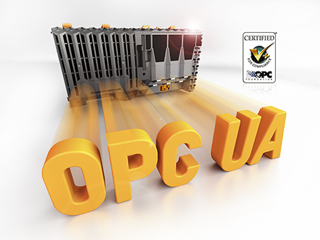 | opc_ua.jpg: B&R-Steuerungen können als OPC UA Server und als OPC UA Client fungieren.  Die Anlage enthält das Bild in hoher Auflösung.

Über B&R:

B&R ist ein Privatunternehmen mit Hauptsitz in Österreich und Niederlassungen in der ganzen Welt. Als Branchenführer in der Industrieautomatisierung kombiniert B&R modernste Technologien mit fortschrittlichem Engineering. B&R stellt den Kunden verschiedenster Branchen perfekte Gesamtlösungen in der Prozessautomatisierung, Antriebs- und Steuerungstechnik, Visualisierung und integrierten Sicherheitstechnik bereit. Lösungen für die industrielle Feldbus-Kommunikation – allen voran POWERLINK und der offene Standard openSAFETY – runden das Leistungsportfolio von B&R ab. Darüber hinaus ist die Software-Entwicklungsumgebung Automation Studio Wegweiser für zukunftsgerichtetes Engineering. Mit seinen innovativen Lösungen setzt B&R neue Standards in der Automatisierungswelt, hilft Prozesse zu vereinfachen und übertrifft Kundenerwartungen.

Weitere Informationen finden Sie unter www.br-automation.com

